综合服务大厅简介

登录地址
https://ehall.fjcpc.edu.cn

登录账号
账号均为工号，初始密码为身份证后6位。

访问方式
强烈建议使用Chrome（谷歌）浏览器、360安全浏览器（切换到极速模式），360极速浏览器访问系统。
360安全浏览器浏览器切换极速模式操作说明：点击地址栏后的IE或闪电图标，切换到极速模式。
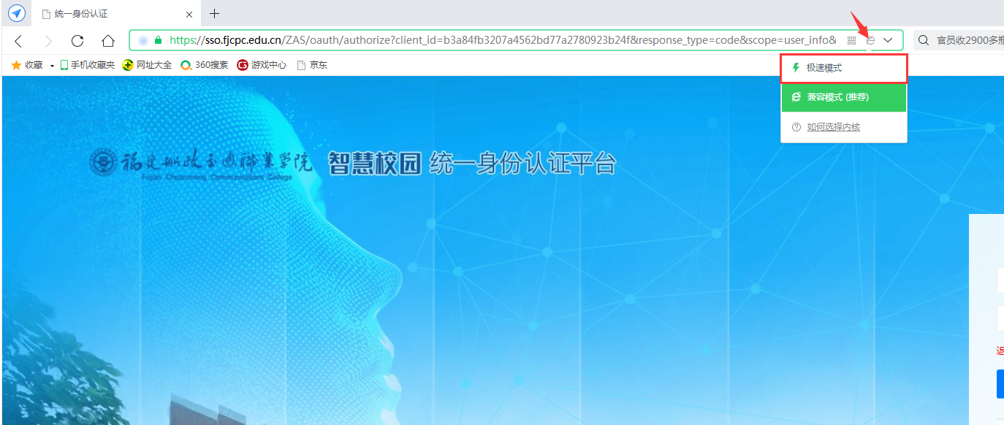

密码修改
点击页面右上角登录名，选择“个人信息管理”
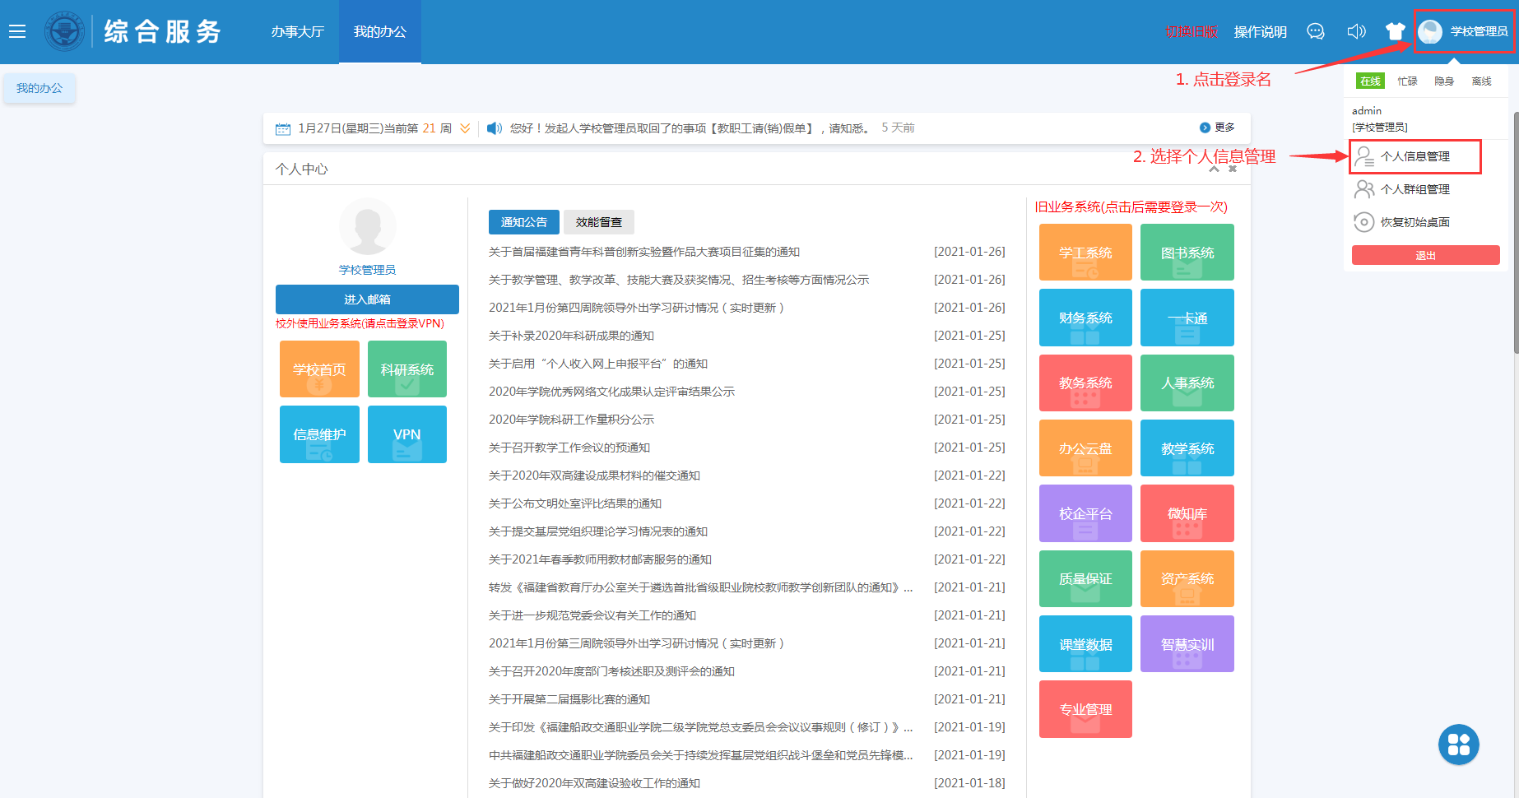

在“密码”区域点击“点击此处修改密码”
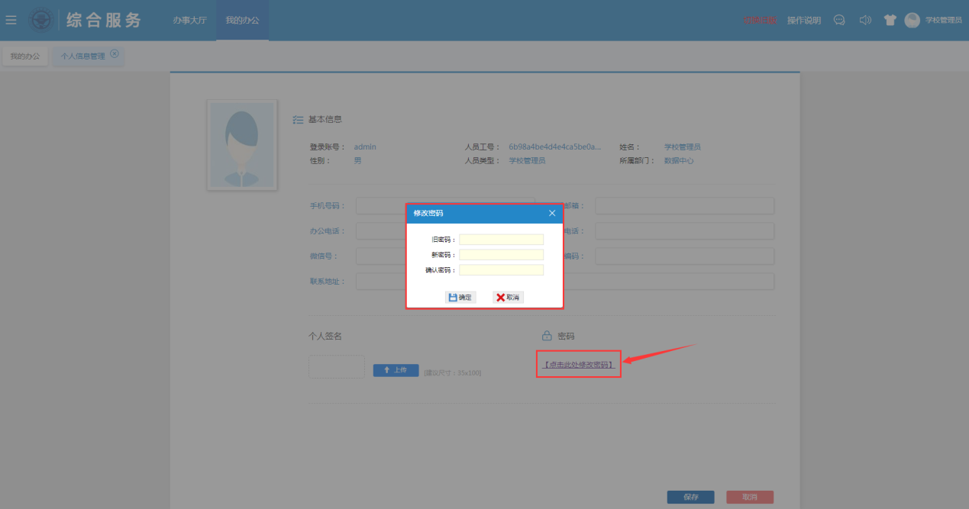

办事大厅
用于日常业务流程申请。已开放流程请使用本系统进行办事流程申请。
已开放流程：
人事处：《教职工请（销）假》、《部门联系函》、《绩效工资社会服务奖励发放表》、《离校单》、《部门考勤情况统计表》
教务处：《调（停、补）课申请表》、《教学计划变更申请表》、《调整专业培养计划申请表》、《教材、讲义、教参零星印刷审批表》、《教材零星采购审批表》、《校内教材使用情况证明表》、《自编教材编制评审表》
其他原有流程将逐步开放

我的办公
个人中心：包含个人信息、通知公告、效能督查、常用系统链接
校外使用以下业务系统请连接VPN
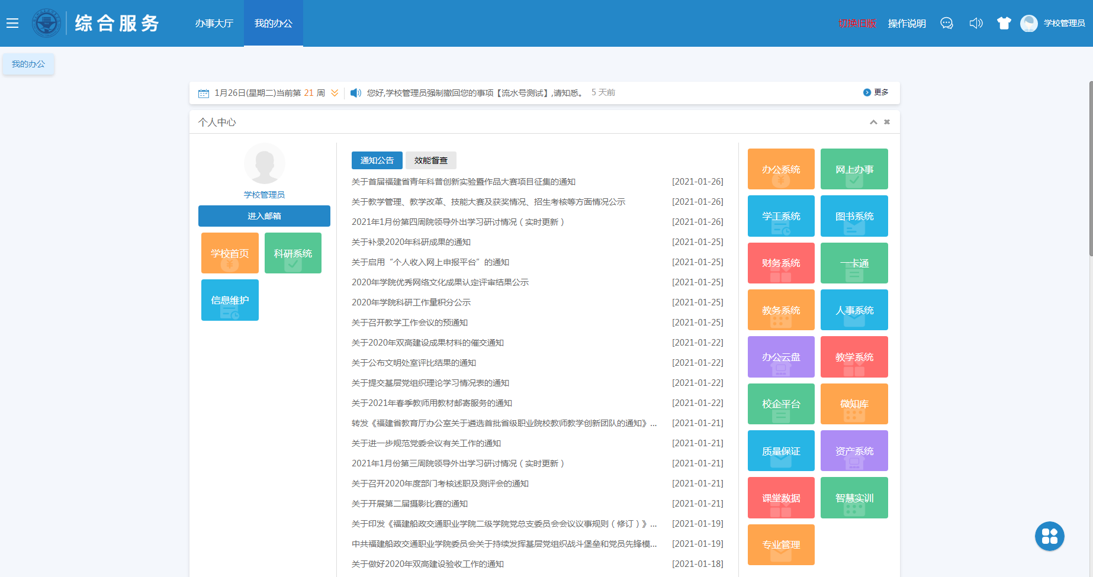

公告查看：点击公告标题，查看公告内容。
校外查看附件请先连接VPN。
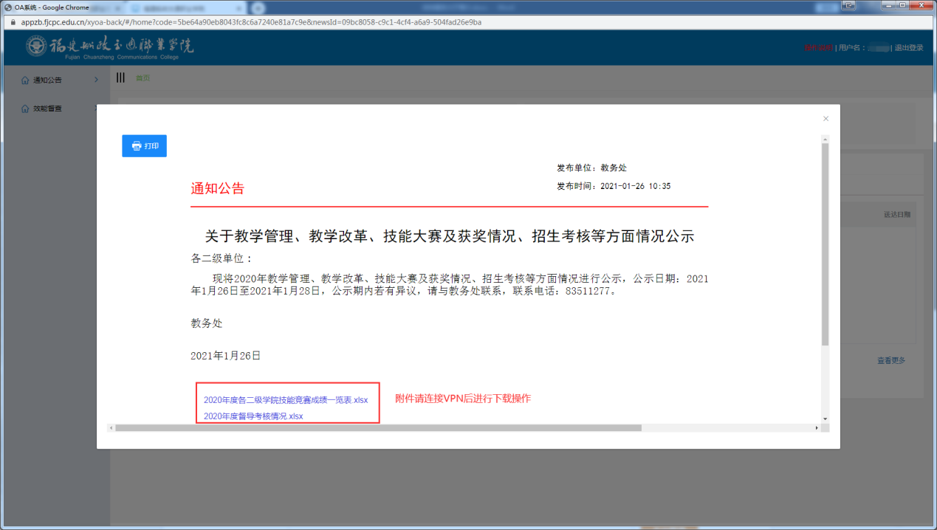

热门&推荐：热门及置顶推荐的办事流程
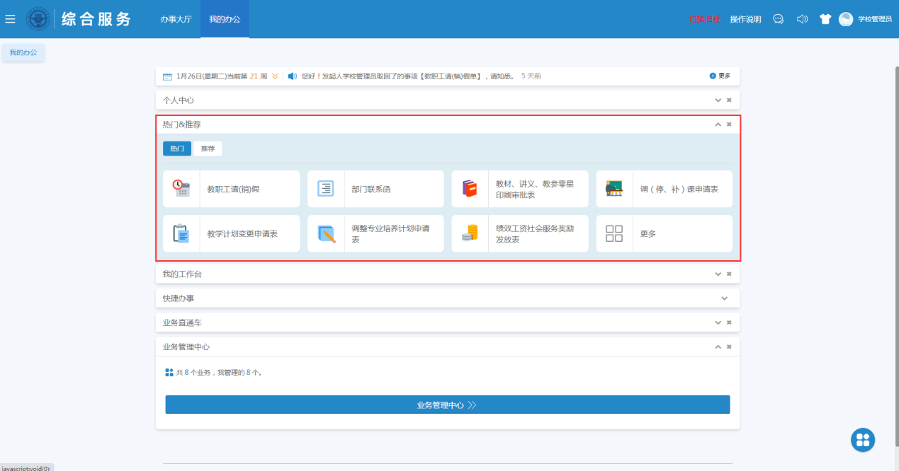

快捷办事：收藏的办事流程
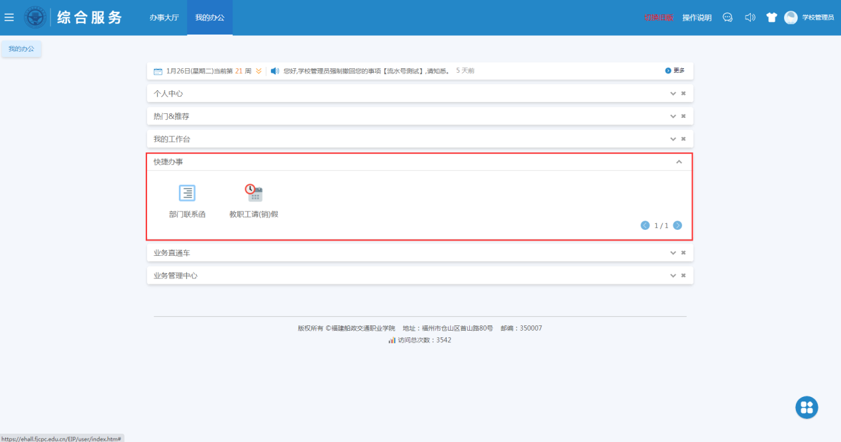

我的工作台：办事流程处理、办事流程跟踪
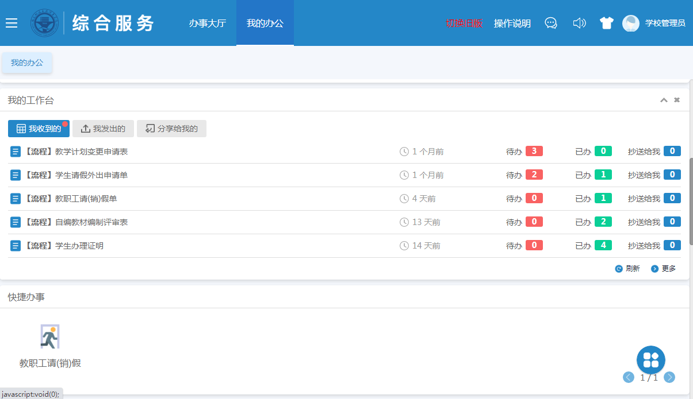

业务管理中心：用于管理和查询业务流程（仅限有管理权限的人员使用）
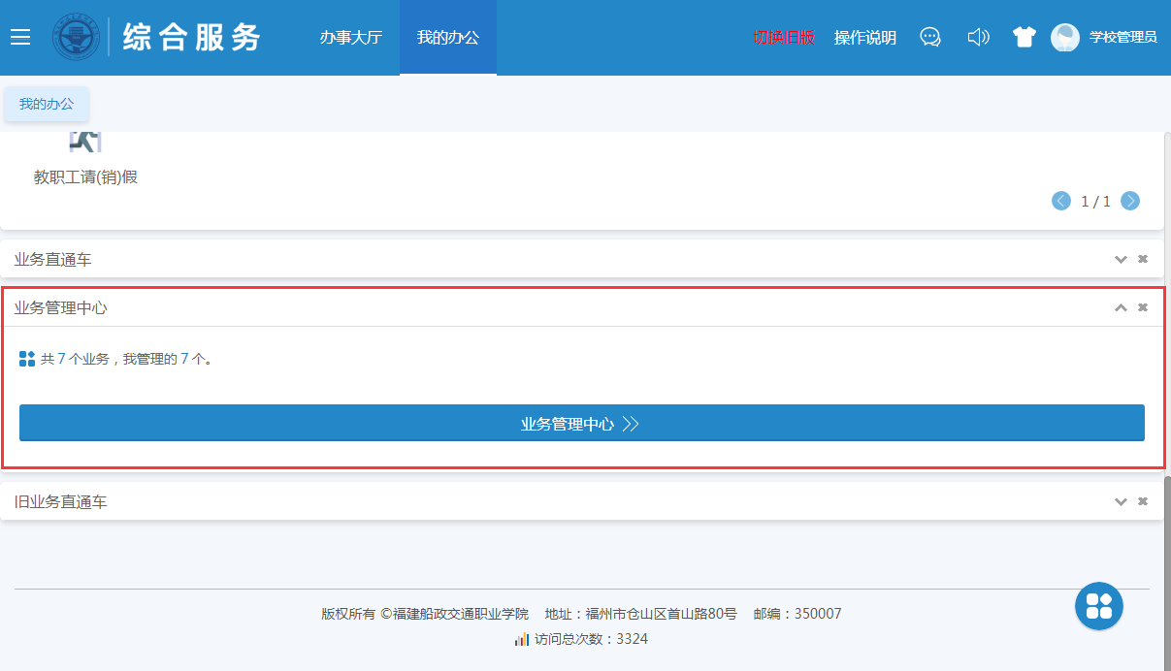

其他更多服务将陆续开放

个人资料信息完善
点击“我的办公”-“个人中心”，在左侧导航栏选择“信息维护”完善教职工个人信息。完善后的个人信息审核后，会进入数据中心，将作为其他业务系统标准数据使用。
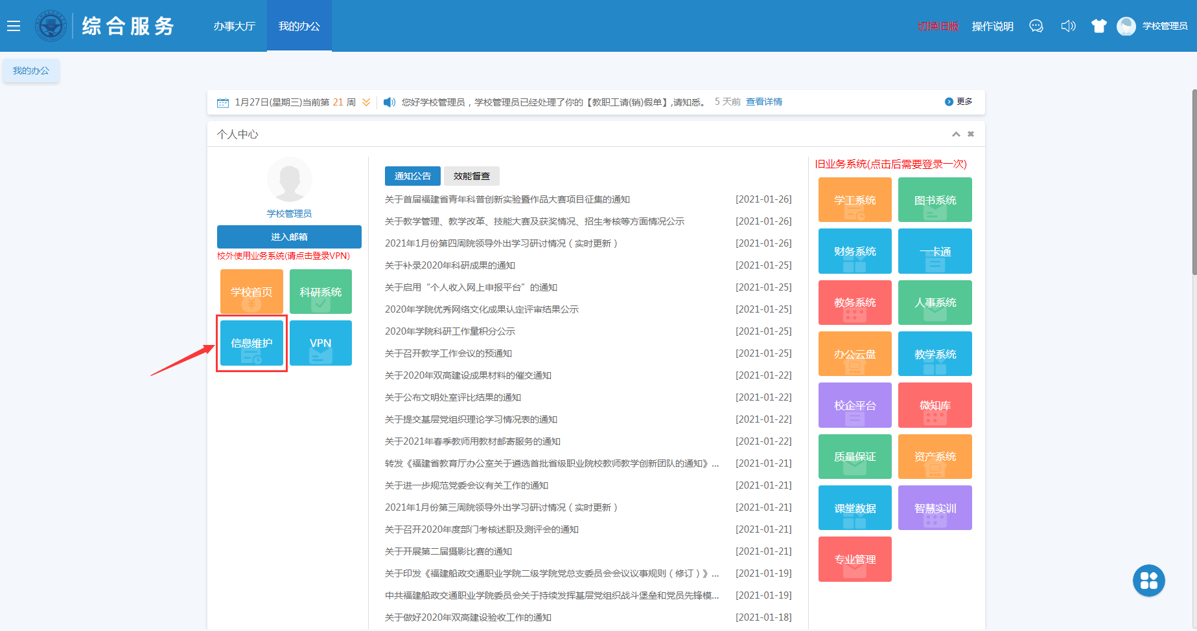

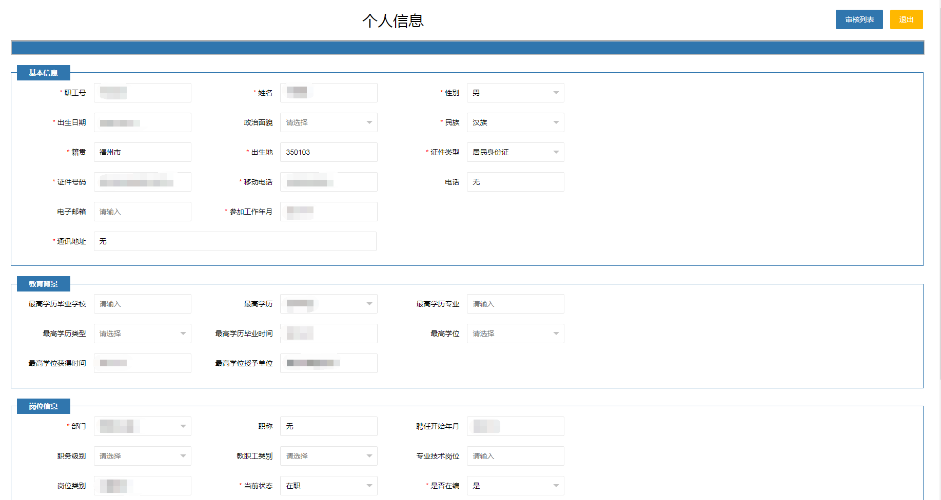

、

办事流程常用操作说明
- 办事大厅服务如何申请？
- 登录福建船政交通职业学院综合服务大厅，进入“办事大厅”，查找并选择您需要申请的服务。
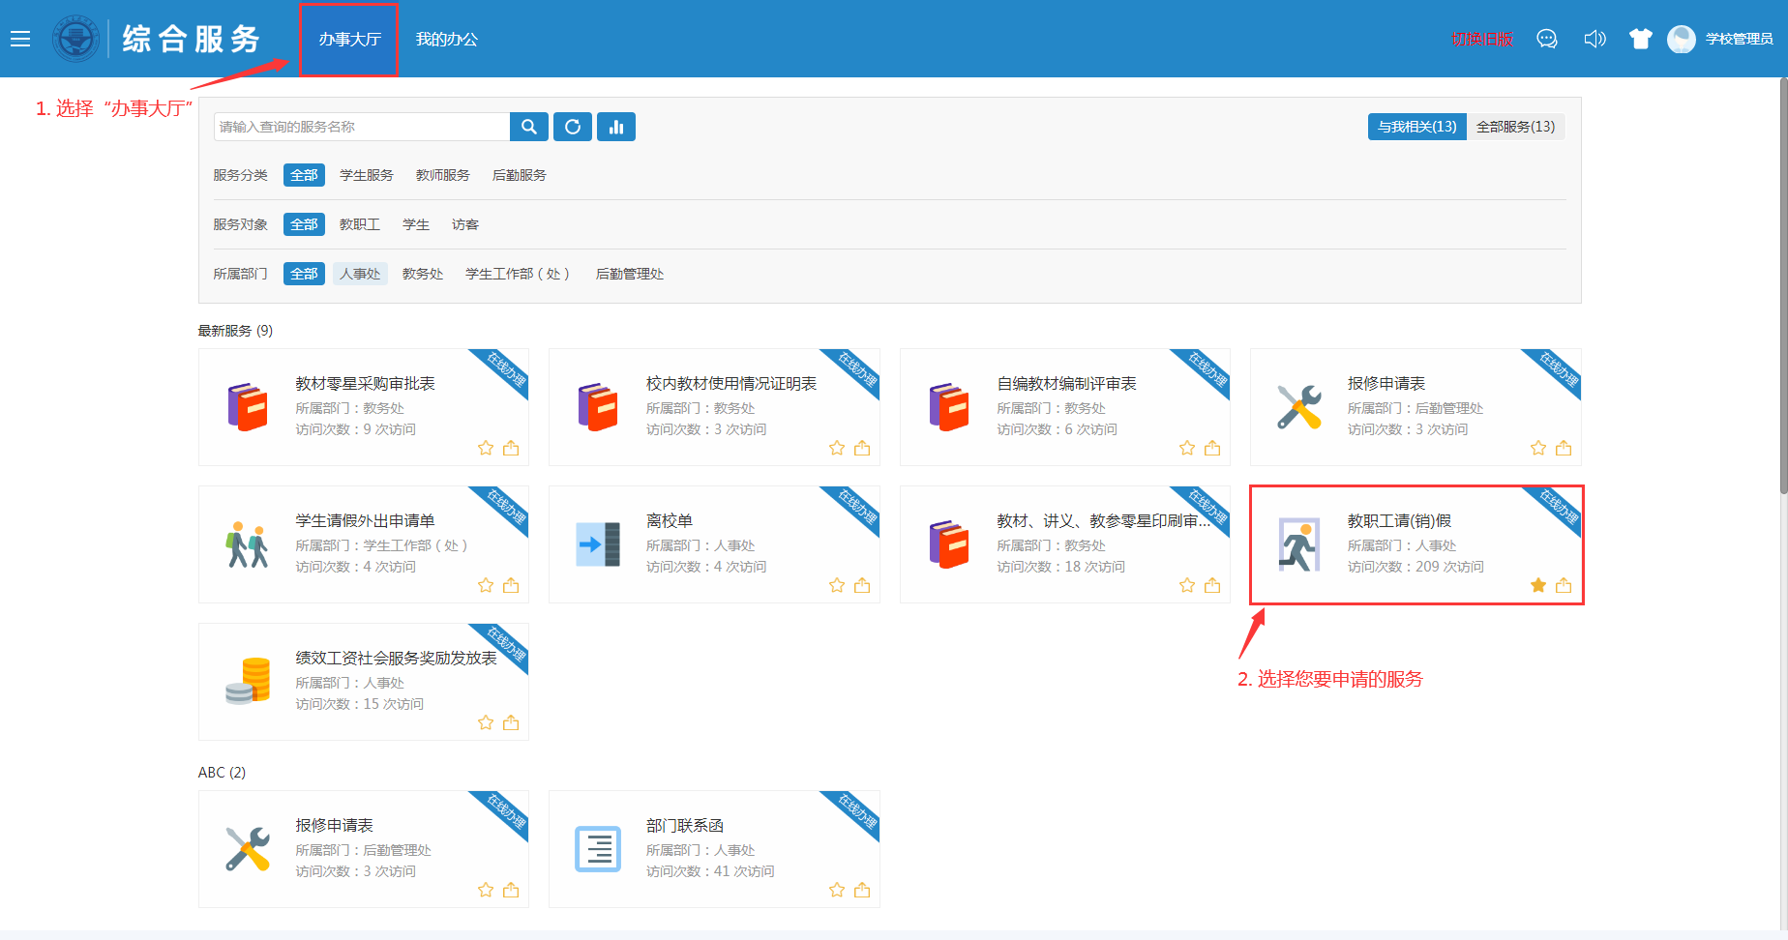
- 进入服务介绍页面，请先认真查看“服务说明”，阅读完毕后，点击页面右侧“办理入口”进入服务申请页面。
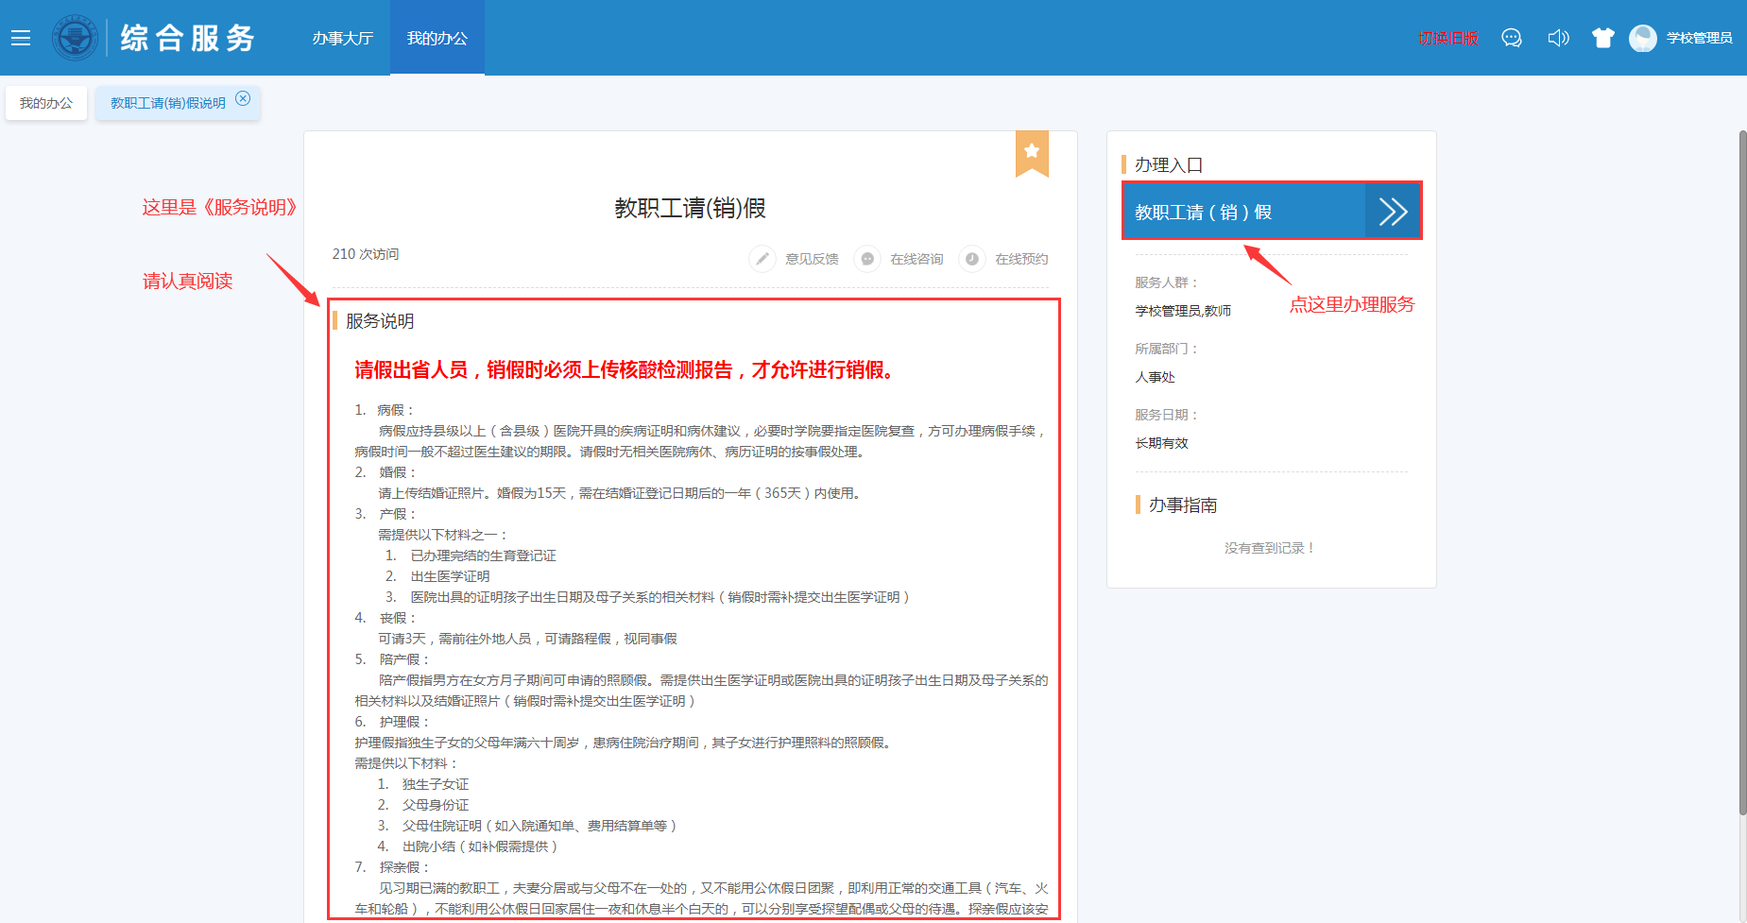

- 填写申请表单
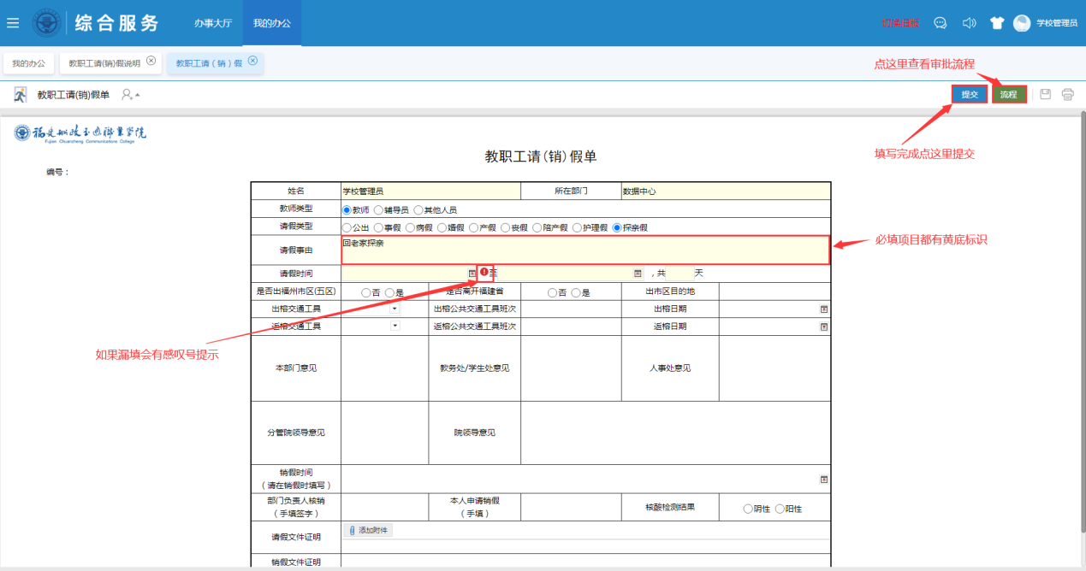

- 查看申请审批流程
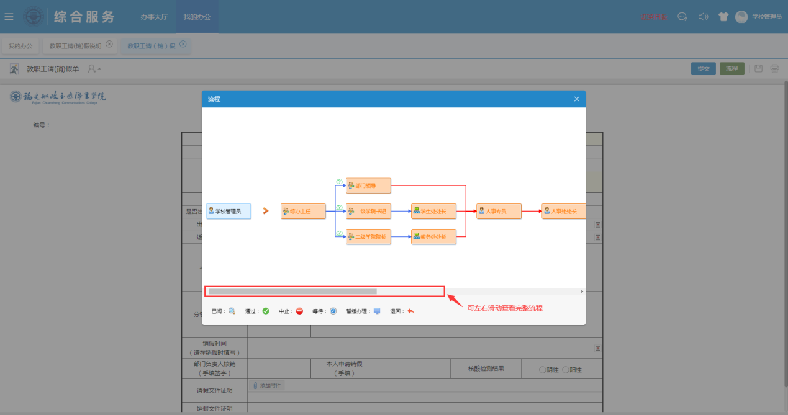

- 提交服务申请单
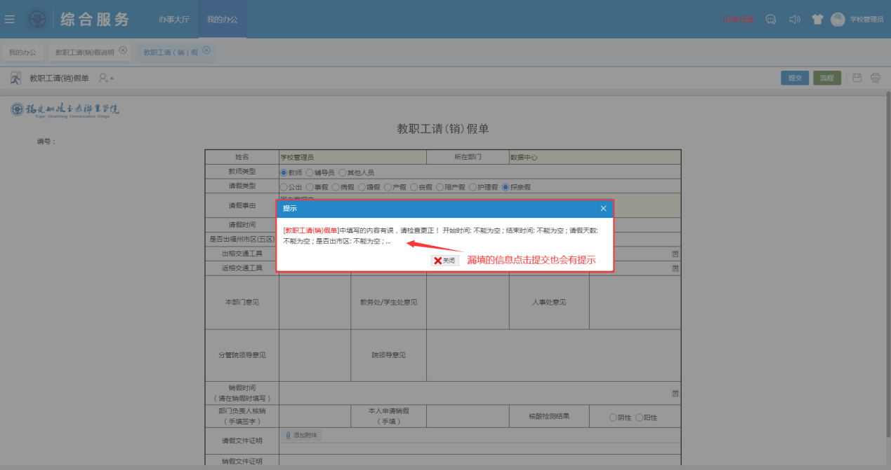

- 选择下一环节办理人
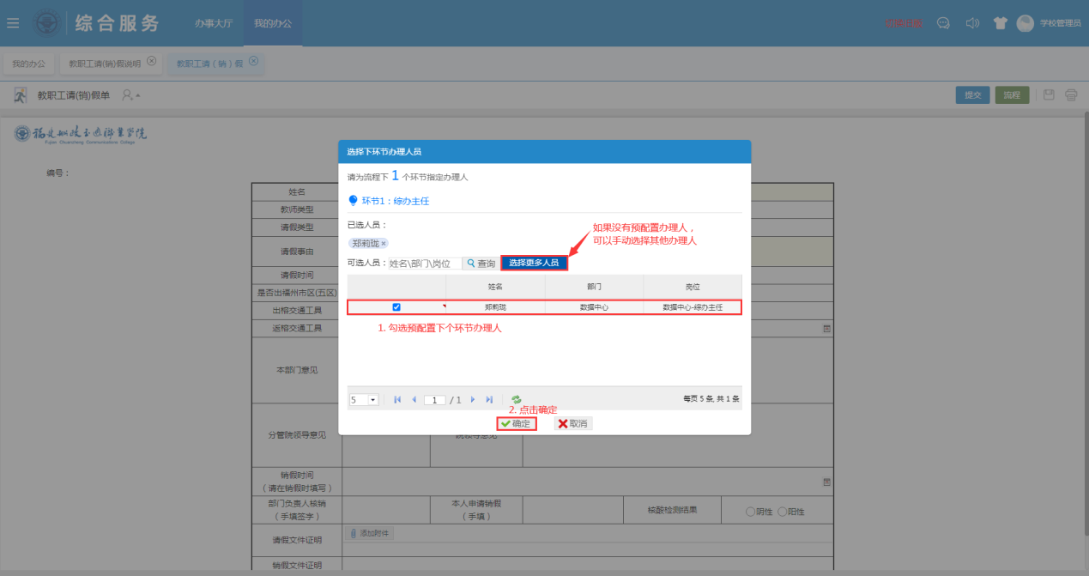

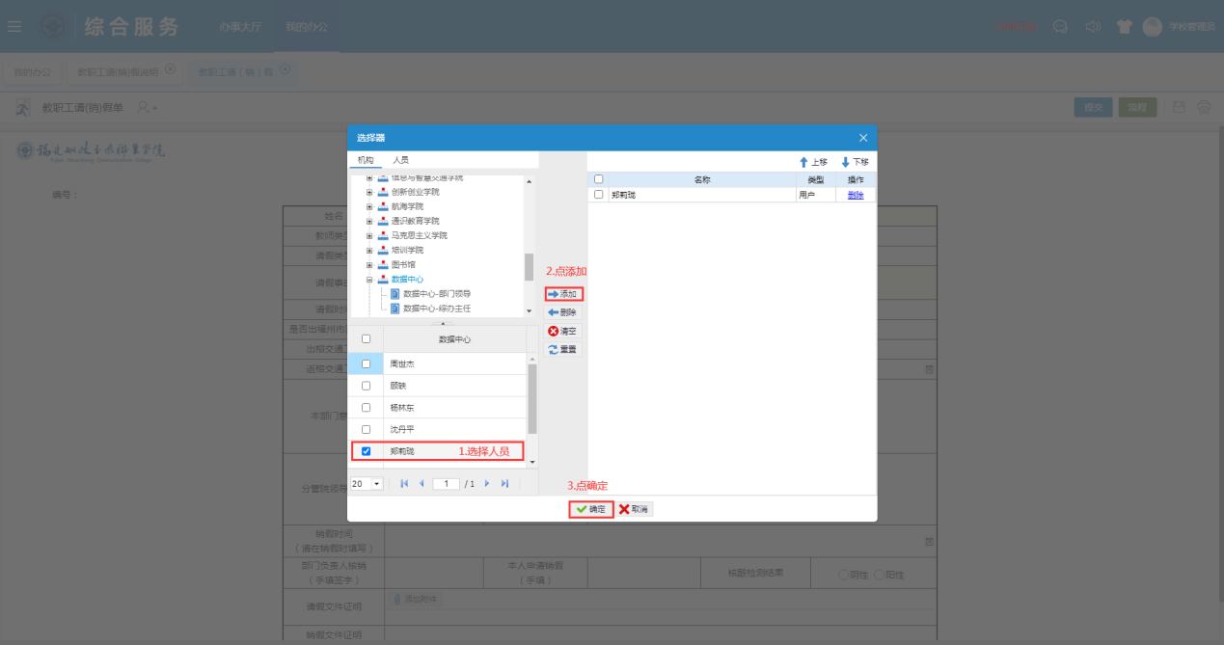

- 已发起的申请在哪里看？
- “我的办公”-“我的工作台”中找到“我发出的”
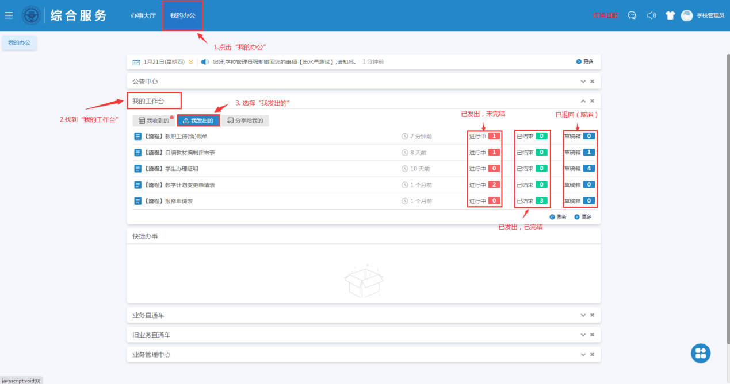

- 选择要查询的流程名称进入流程列表
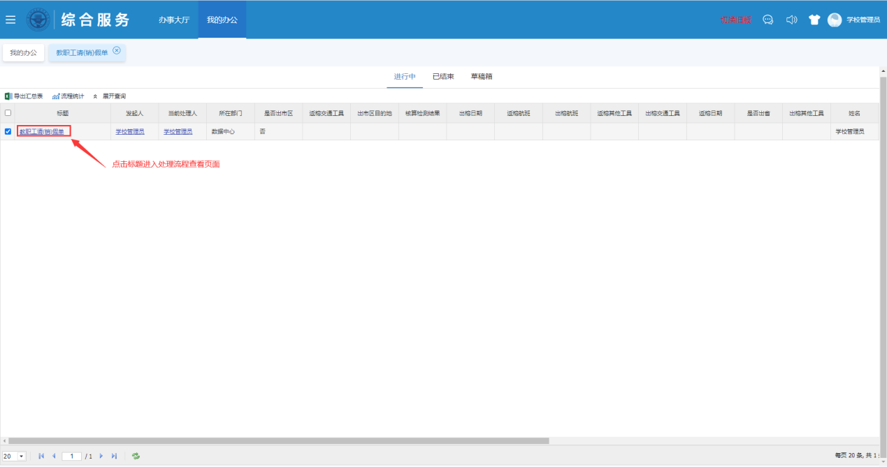

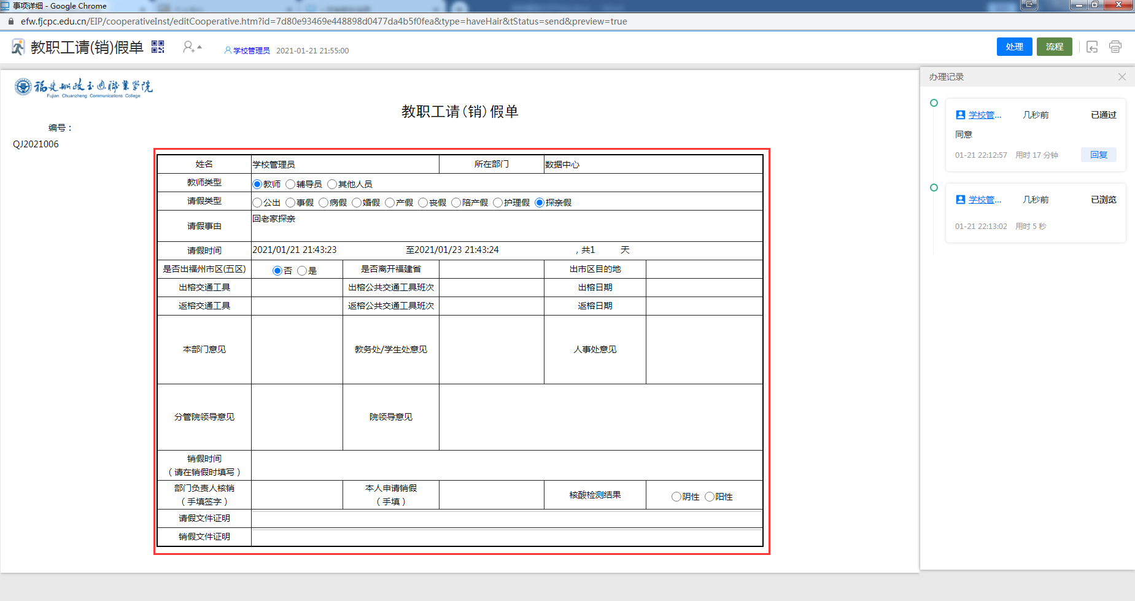

- 如何查看已发起的申请进度？
- 查看流程处理进度
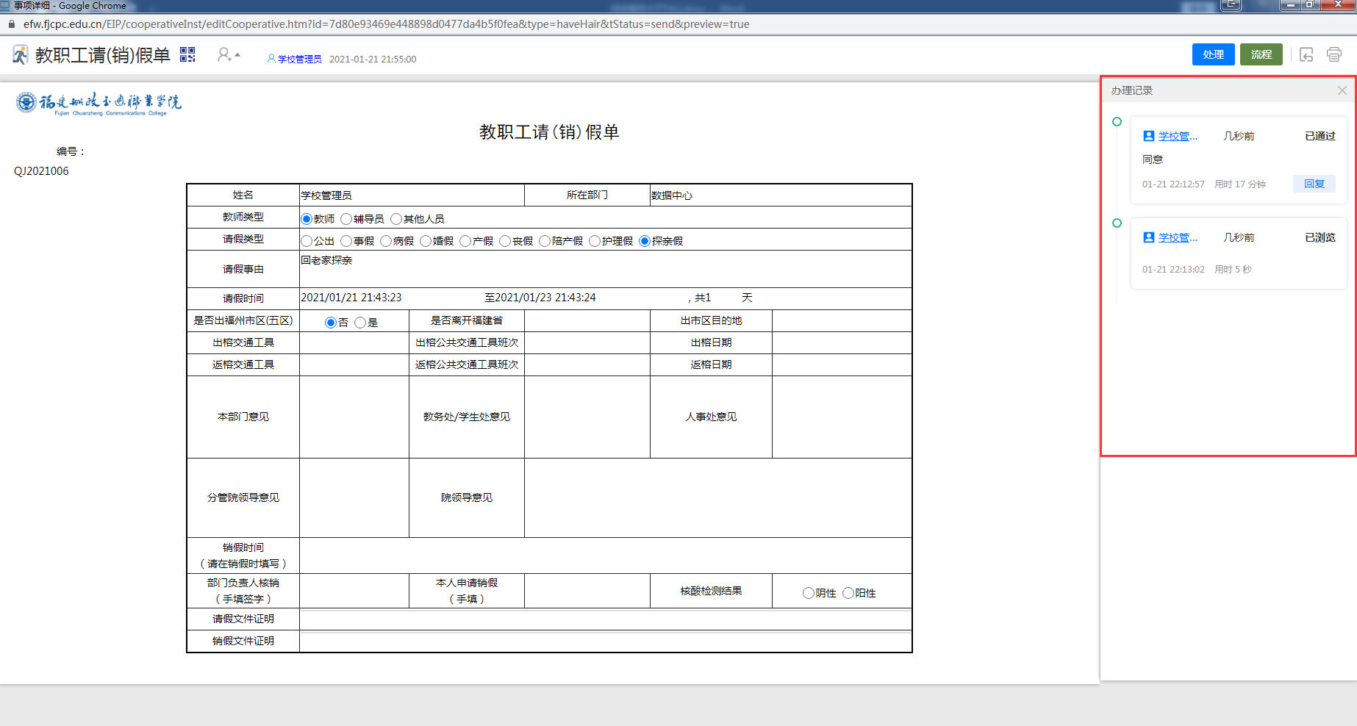

- 按流程查看处理进度
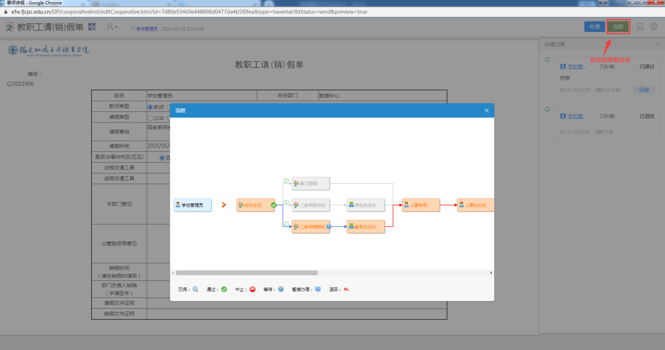

- 如何取消已发起的申请？
在“我的办公”-“我的工作台”-“我发出的”里根据流程标题找到已发出的流程。点击页面右上角的“取回”按钮，撤销申请
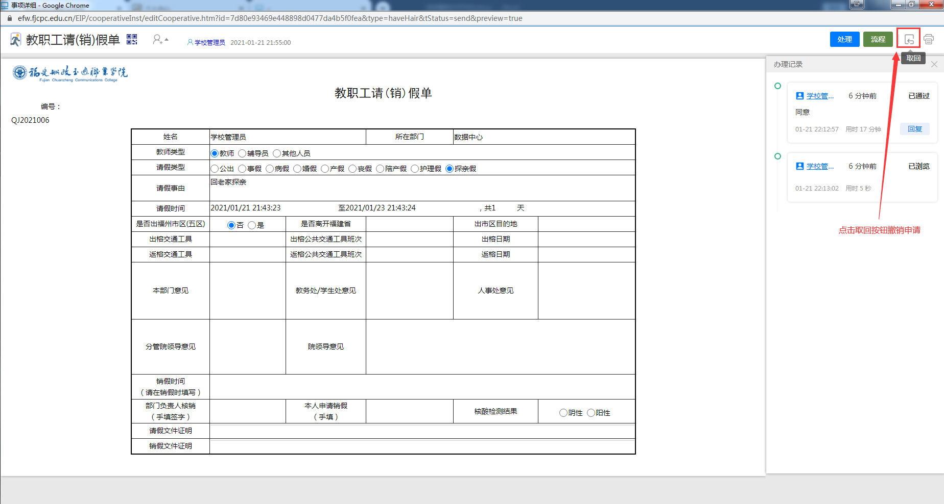

取回后的服务申请进入流程的草稿箱，可以选择进行删除操作。
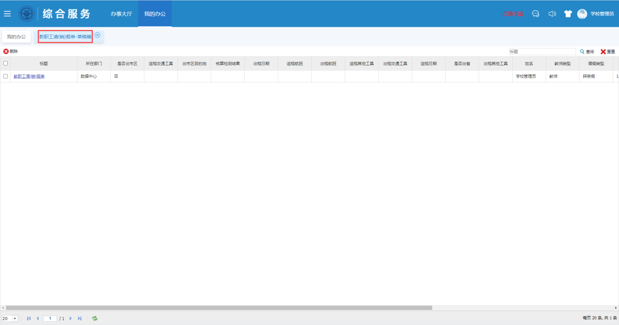

公文发送常用操作
- 如何在线预览文档？
- 第一次使用请先下载插件 点此下载插件（按住ctrl键单击鼠标左键），解压后打开“WebOffice_Setup.bat”文件进行安装，安装完成后刷新浏览器。
- 打开公告，在附件中找到预览按钮，点击打开
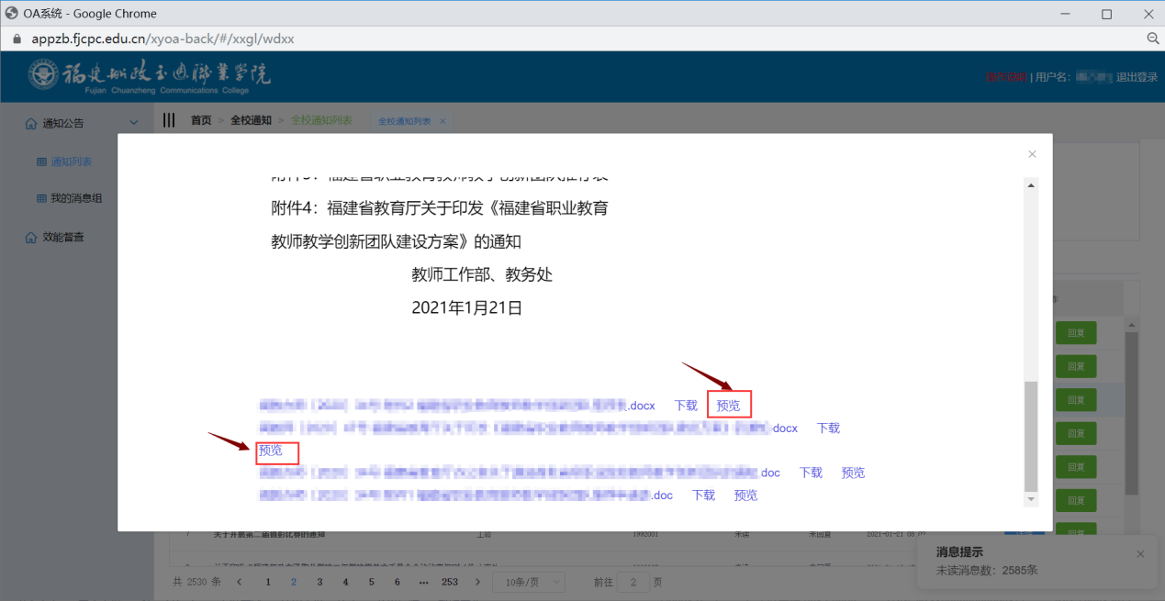

- 选择启动应用
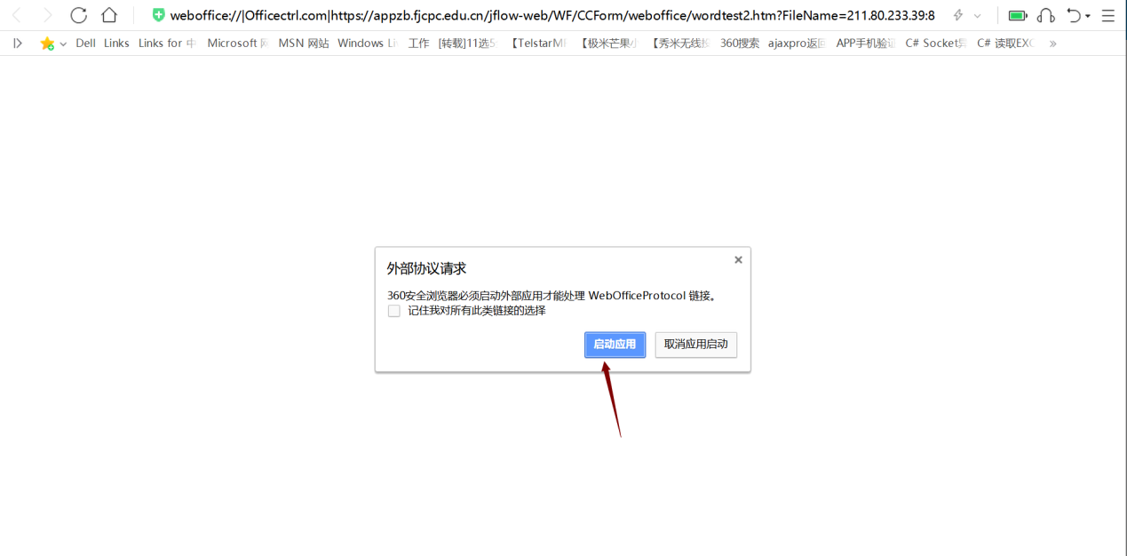
- 如何发布公告？
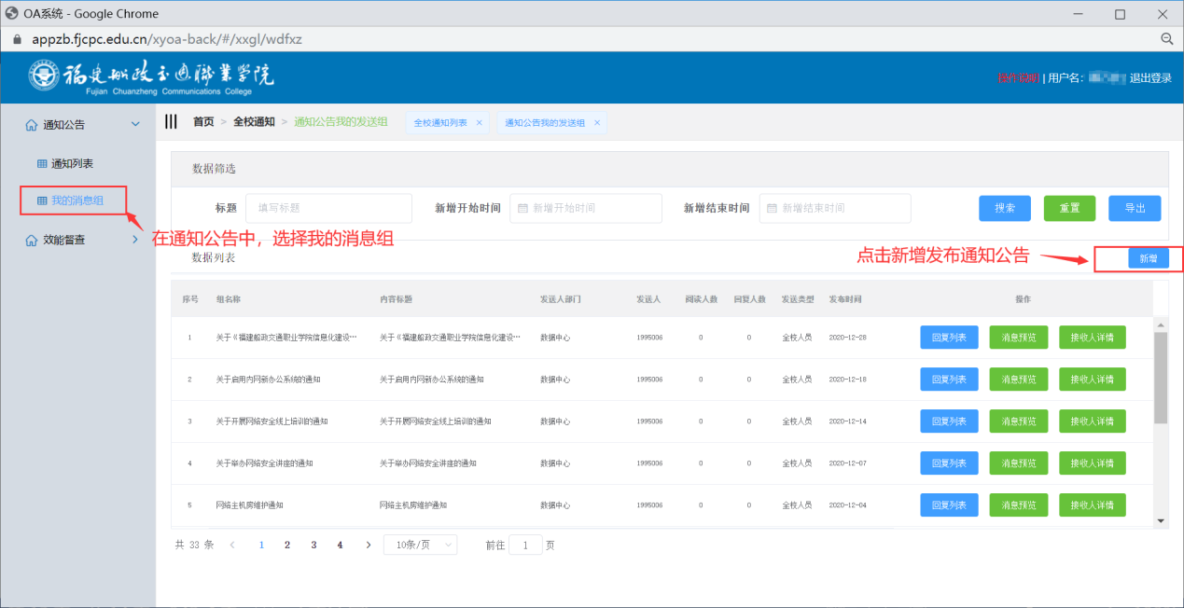

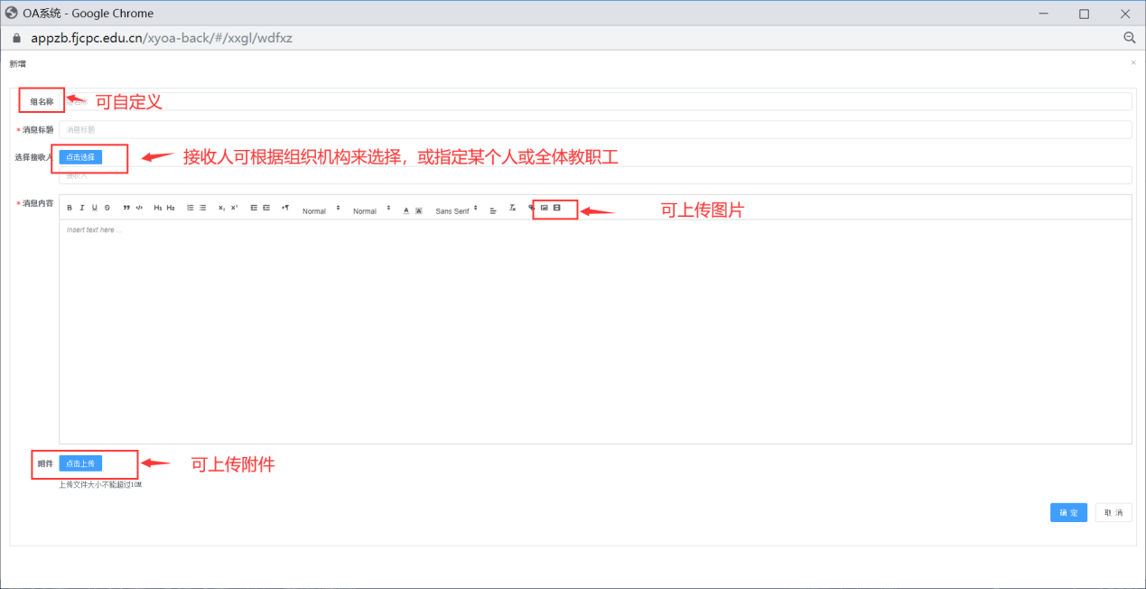

点击确定按钮进行公告发布，发布完成后可以在通知列表中查看
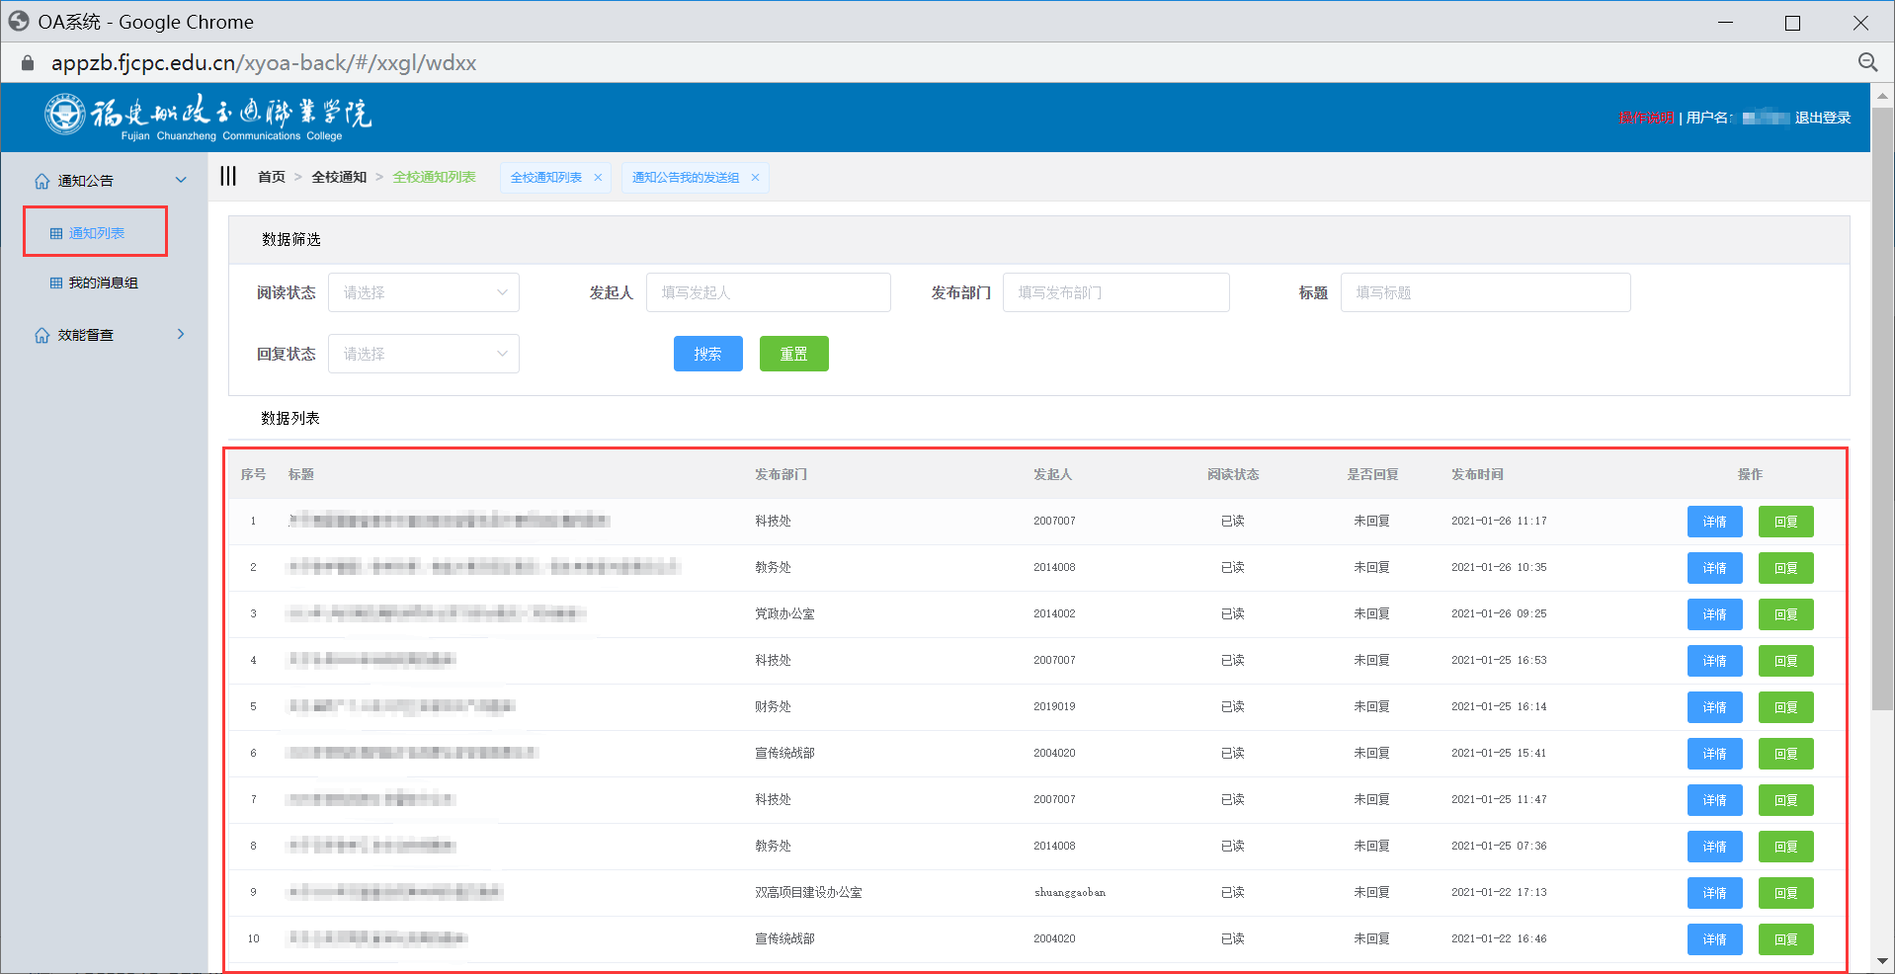

- 如何发布效能督查？
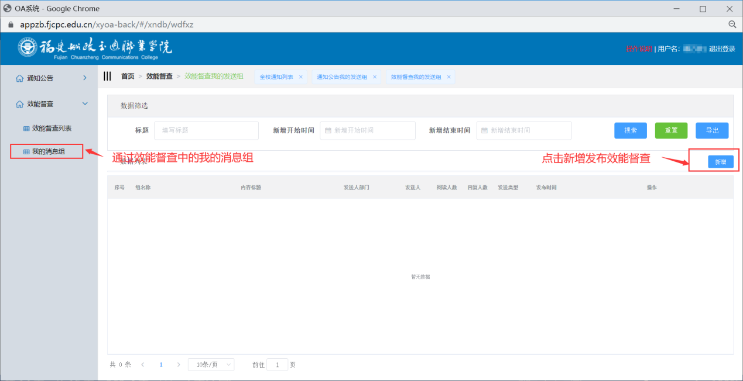

点击确定按钮进行效能督查发布，发布完成后可以效能督查列表中查看
